附件1

“跨学科主题学习”案例模板
- 案例主题
- 背景材料：本次“跨学科主题学习”案例的整体背景材料。
- 流程提示：用流程图的形式展示本次“跨学科主题学习”的思路。
- 任务派送：服务于本次“跨学科主题学习”的主题式任务。任务派送至少包括以下四个部分：一是任务主题；二是相关材料说明，如图文材料；三是活动指引，如问题呈现、活动步骤等；四是物化学习产品，如绘制图表（如绘制XX的统计图、分布图等）、数理分析（如分析流量、流速等）、实践作品（如手抄报、名片制作、文创作品等）、实践活动（如做一道菜）、编写文本（如写一句宣传语）等。
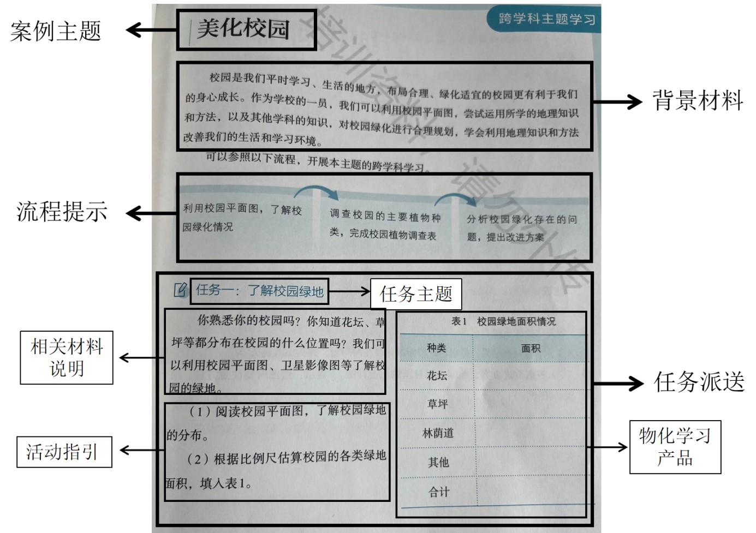
备注：一个“跨学科主题学习”案例，任务派送不得少于3个。
附件2

“跨学科主题学习”教学设计模板
教学课题
课标要求
教学目标
教材分析
学情分析
教学重难点
教学方法
跨学科教学思路
教学过程
教学环节 | 教师活动 | 学生活动 | 设计意图  （突出跨学科）
板书设计

附件3
“跨学科主题学习”论文模板

基于双减背景下
初中地理“彩色”实践作业设计

姜永清，陈挚秋
重庆市育才中学校
摘要：作业是教学的重要环节，是检验学生理解教材和帮助学生巩固知识的基本途径，是初中地理核心素养形成的重要途径。“双减”背景下，课程从重知识传授，向培养学生核心素养转变。因此，初中地理“彩色”实践作业设计作为桥梁，将学科知识和地理核心素养结合，在地理实践作业中具备一定的优势。本文将从初中地理“彩色”实践作业设计的原则、过程、案例方面给予阐述。
关键词：双减 初中地理 “彩色”实践作业 设计

初中地理“彩色”实践作业，意在用颜色区分作业性质，例如：黑色、绿色、红色代表地理学科作业的不同培养目标。黑色作业，主要指课后习题、配套练习册等常规地理作业，旨在夯实学生地理基础。绿色作业，主要指研学旅行、户外实践等系列走出课堂亲近自然的实践作业，旨在培养生态文明建设理念的时代新人。红色作业，主要指利用乡土地理、历史地理等内容分析设计实践作业，旨在厚植学生家国情怀。

一、“双减”背景下初中地理学科“彩色”实践作业设计的意义
作业是检验教师教学成果的重要手段，作业设计好坏直接决定作业效果和教学效果。传统的地理作业，主要以选择、填空、填图等书面形式呈现，表面看来很有针对性，但形式单一、不灵活、内容多、层次不清，长此以往，容易造成学生兴趣低下、知识与生活脱离，作业效果不理想。地理实践作业，是指通过地理实践活动，检验初中生所学地理知识与解决问题的能力，地理实践作业对于培养学生在做中学，关心和探究现实中的地理问题，具有独特的优势，而“彩色”地理实践作业设计，更能提高学生的学习兴趣。更符合双减政策背景下的教学改革需求。
1.“双减”政策引领“彩色”实践作业设计
......

参考文献
[1]中华人民共和国教育部.中共中央办公厅 国务院办公厅印发《关于进一步减轻义务教育阶段学生作业负担和校外培训负担的意见》[EB/OL].(2021-07-24)[2022-05-09]. http://www.moe.gov.cn/jyb_xxgk/moe_1777/ moe_1778/202107/t20210724_546576.html.
[2]肖川.全日制义务教育地理课程标准（2011年版）解读[M]. 武汉：湖北教育出版社,2012.2.
[3]中华人民共和国教育部.普通高中地理课程标准(2017年版)[S].北京:人民教育出版社,2018.
[4]董寅聪.地理课堂教学“问题情境”的创设[J]. 地理教学,2001(3): 19-20.

作者简介：
姜永清，女，1975.11，重庆市育才中学校，教学研究，重庆市九龙坡区杨家坪金荷花园5—20—1，400050，15320569288，邮箱：1336565098@qq.com
附件4

重庆市教育学会地理教学专业委员会个人会员
申报或查询流程
- 个人会员申报流程
1.登录重庆市教育学会网址http://cqjyxh.com/
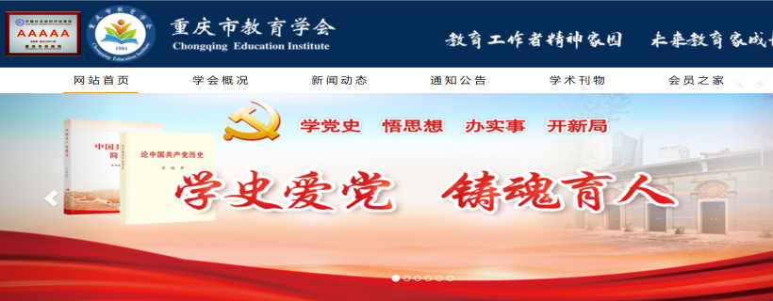
2.点击“会员之家”注册会员

3.点击个人会员“个人通道”
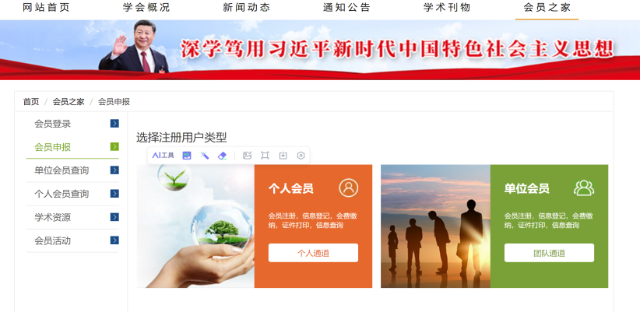

4.本人手机号码进行注册
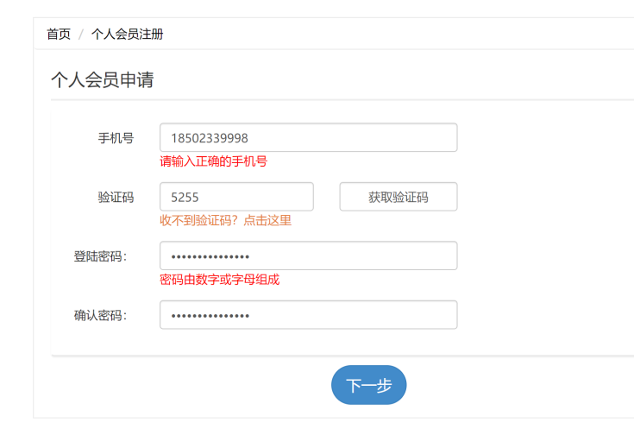

5.填写个人信息，提交申请。特别注意所属机构务必选择“地理教学专业委员会”。
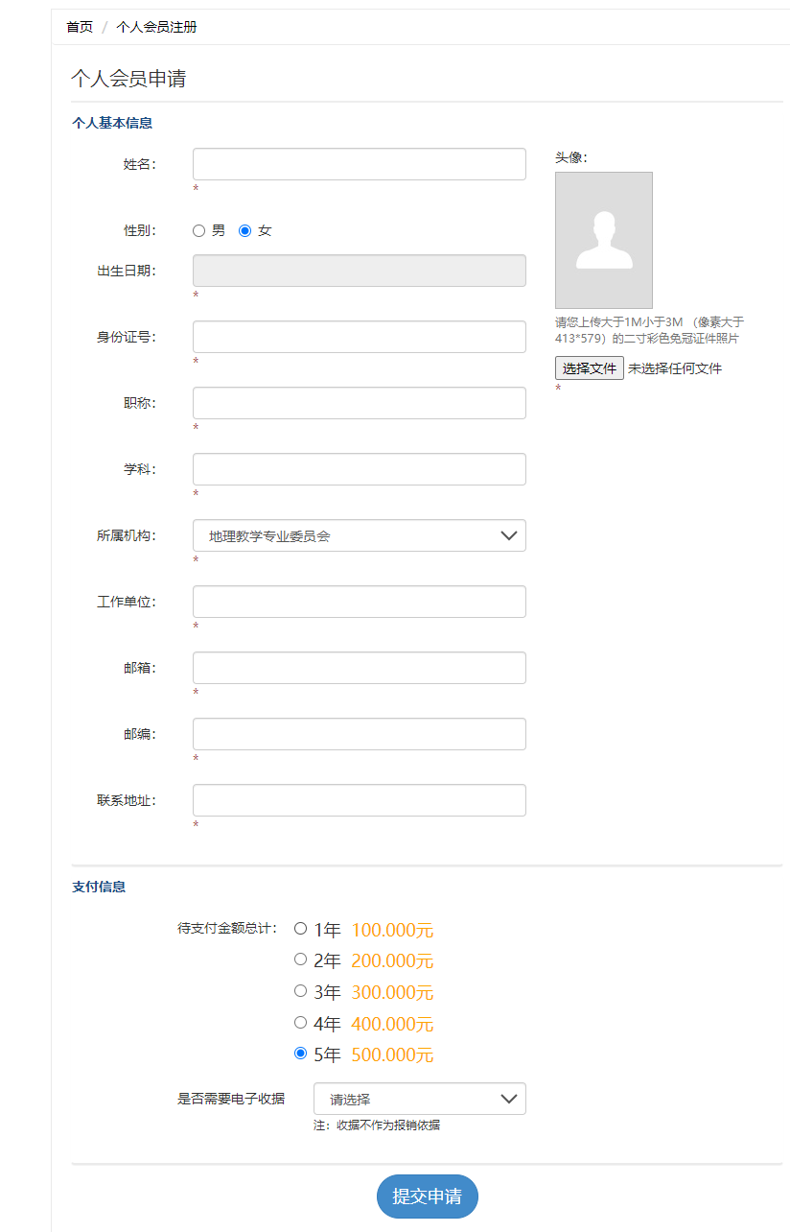

- 会员查询
1.登录重庆市教育学会网址http://cqjyxh.com/
2.点击“会员之家”，再点击“个人会员查询”，输入姓名和地理教学专业委员会，查询会员编号及会员有效期。
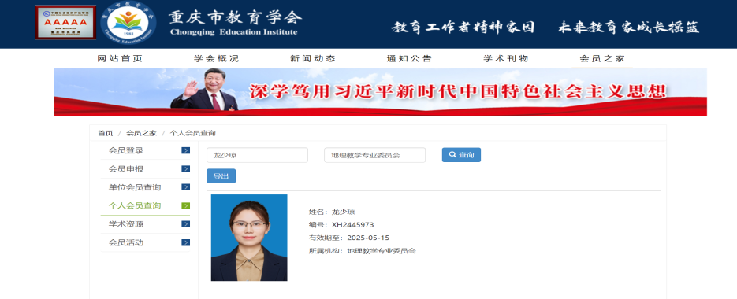

3.提交作品时，同时上传以下会员状态的截图。
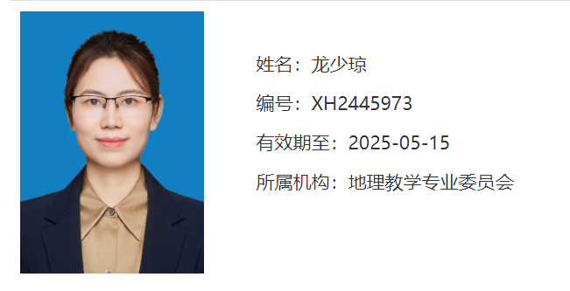

- 会员缴费
1.登录重庆市教育学会网址http://cqjyxh.com/
2.点击“会员之家”，再点击“会员登录”进行个人登录。
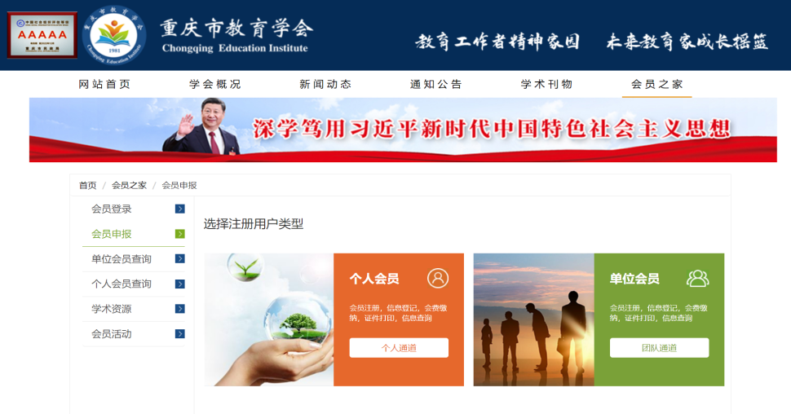

3.输入用户名和密码进行登录（用户名一般为手机号，密码数字和字母的组合），如忘记密码可以点“忘记密码”进行找回。


4.进入个人登录状态后，可以点击左侧的“支付会费”，结合自身需求进行续费。
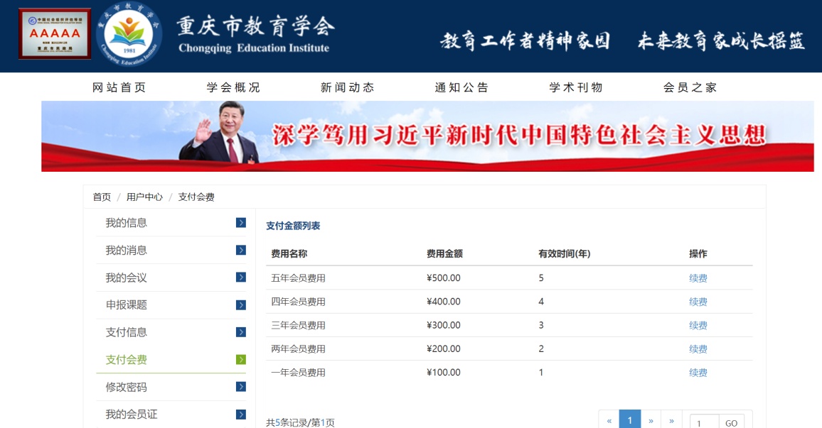

附件5

作品的格式要求
1.作品必须严格按照统一格式排版，否则不予评奖。
2.作品文稿一律要求为Microsoft Word格式。文稿用A4（210×297mm）标准纸。页边距：上、下、左、右各2.5厘米。页眉、页脚各2厘米。页脚注明页码，用阿拉伯数字。页眉左边注明作者的电子邮箱如：“电子邮箱：xxx@xxx.com”,页眉右侧注明联系电话如：“联系电话：13xxxxxxxxxx”，页眉页脚均用小五号字体。
3.作品写作顺序：教学设计和作业设计的写作顺序为标题、作者姓名、作者单位、正文、参考文献，论文的写作顺序为标题、作者姓名、作者单位、中文摘要、中文关键词(3～5个)、正文、参考文献。
4.作品体例
（1）标题居中，采用二号黑体。副标题在标题下方，前面加破折号，采用三号黑体，居中。
（2）作者姓名在标题下方，之前空一行，居中，采用小四号黑体。作者单位在作者姓名下方，居中，采用五号宋体。
（3）论文摘要在正文前，不超过300字，采用小五号宋体。全段缩进两个汉字字符距离。前加小五号黑体“摘要”字样。（案例和教学设计可不用）
（4）论文关键词紧随摘要，3～5个，采用小五号宋体。缩进两个汉字字符距离。前加小五号黑体“关键词”字样。（案例和教学设计和作业设计可不用）
（5）正文文字内容均采用小四号宋体，不分栏，行距设置为单倍行距，各段落首行缩进两个汉字字符距离。
（6）参考文献列于正文后，采用小五号宋体。前加五号黑体“参考文献”字样，单列一行居中。
5.参考文献应是国内外正式公开发表的并且在文中确切引用的专著、期刊文章、论文集文章、学位论文、报告等。参考文献的著录格式如下：
专 著：[1] 余敏. 出版集团研究[M]. 北京: 中国书籍出版社, 2001: 179-193
期 刊：[2] 杨宗英. 电子图书馆的现实模型[ J ]. 中国图书馆学报，1996（2）：24-29.
论文集:[3] 崔之元. 超自由主义[A]. 朱景文. 当代西方后现代法学[C]. 北京:法律出版社,2002.238.
学位论文:[4]孙玉文. 汉语变调构词研究[D]. 北京: 北京大学中文系, 1999.
电子文献：对网上文献的引用，在网上可以省略作者和题名等信息，但印刷在纸张载体上应作完整著录。 作者. 题名. [文献类型标志/文献载体标志]. 出版地: 出版者，出版年[引用日期]. 获取和访问路径. 示例：
[5]赵耀东. 新时代的工业工程师[M/OL]. 台北: 天下文化出版社, 1998[1998-09-26]. http://www.ie.nthu. edu.tw/info/ie.newie.htm(Big5)。
6.作者简介：姓名、性别、出生年月、工作单位、研究特长（专长）、通讯地址（邮编）、手机、Email。以上信息置于文后,五号楷体。

